**一、投标人购买标书**

1、在云买卖首页的招标信息中查看到所发公告信息，如图1。



图1

2、代理机构代办人登陆编辑器编辑制作招标文件，制作招标文件后还需要项目经理、招标人依次审核，审核后投标人才能在云买卖招标信息找到相关公告支付平台费用和标书费，下载招标文件。否者其中一个成员不审核只能支付平台费用和标书费不能对招标文件下载。

3、投标人购买标书并下载：

3.1、招标文件制作完成并审批以后，投标人可以登陆网站，点击“招标信息”找到需要投标对应公告打开并点击“进入投标流程”，如图2、图3。



图2

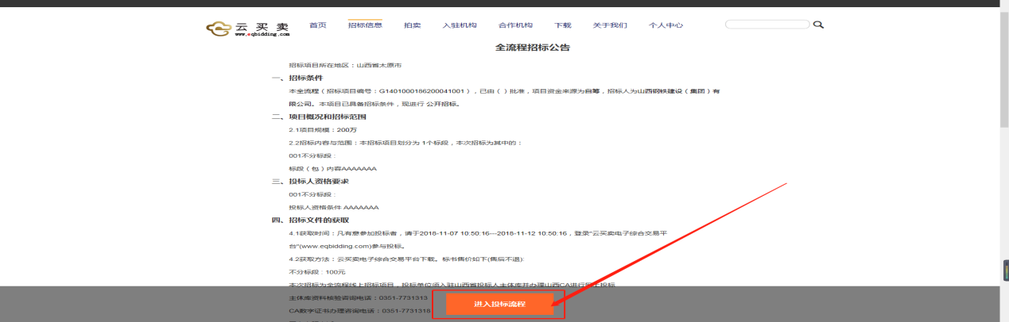

图3

3.2、点击“进入投标流程”，进入到支付页面，先进行支付平台使用费，在支付标书费后需要发票可以填写发票信息（如图4），这里我们讲解下载招标文件。

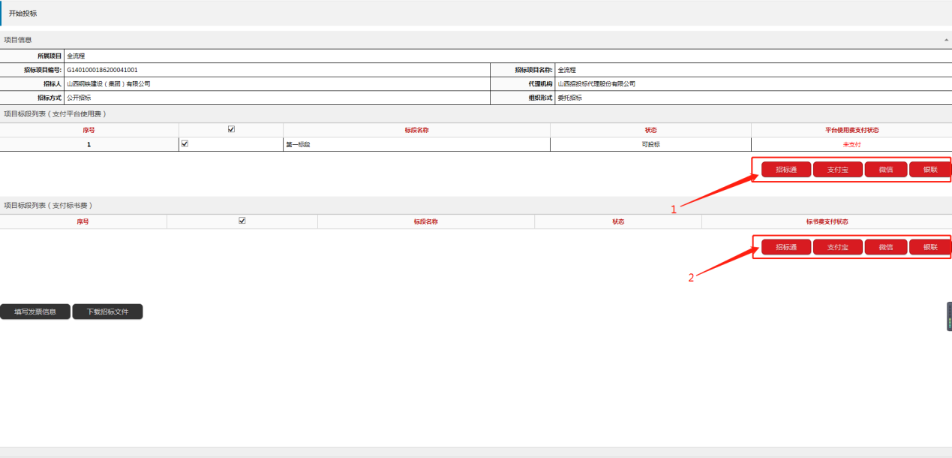

图4

3.3、支付费用均完成以后，点击“下载招标文件”，进入页面如图5，可以下载招标文件，下载编辑器，也可以修改开票信息。

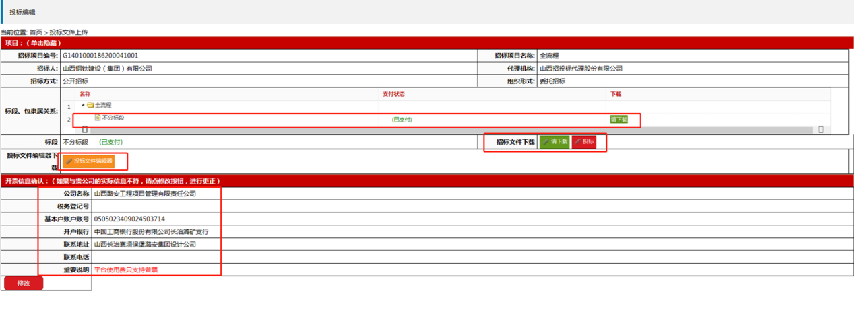

图5

**二、制作投标文件**

**云买卖电子综合交易平台**

**用户操作手册**

**----投标编辑器**

客服qq：1059649216 电话：15364915230

一、下载及安装（登录编辑器后，可下载招标文件）

为保证正常使用编辑器全部功能，请选用win7 64位操作系统并安装ie11浏览器。

1、打开ie11浏览器，登录网址<http://www.eqbidding.com/>

2、登录网址后，点击下载。进入下载页面，下载图2箭头所指招投标编辑器。招投标编辑器下载完成后点击安装，默认安装路径是在D盘D:\bid-editor\config，如果操作系统没有D盘安装路径默认在C盘。安装完成后打开config文件夹，双击安装山西CA签名工具，如图3。

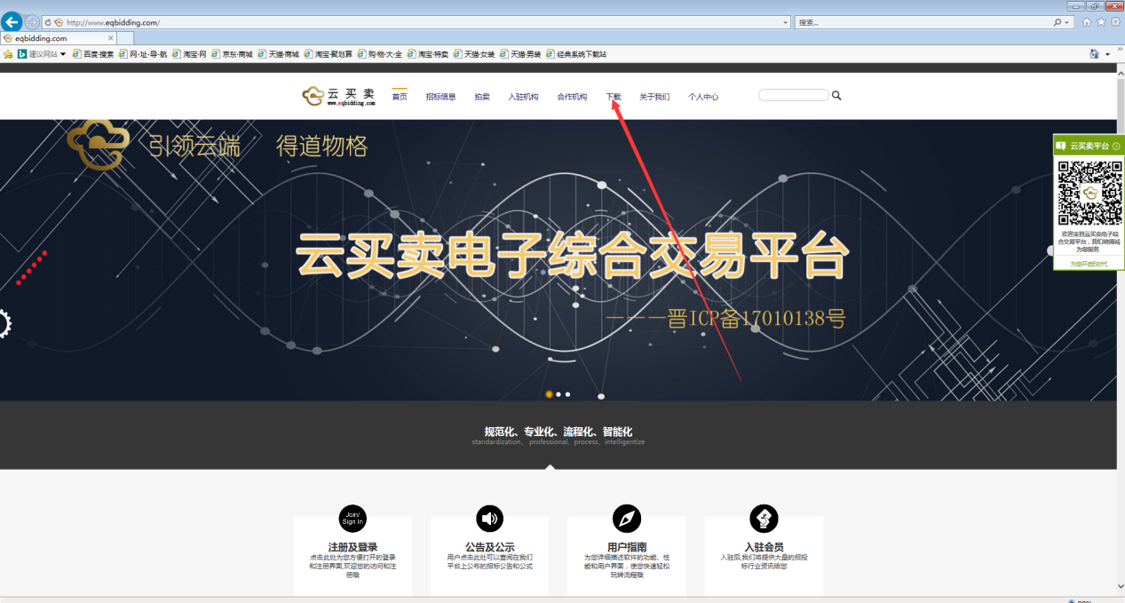

图1

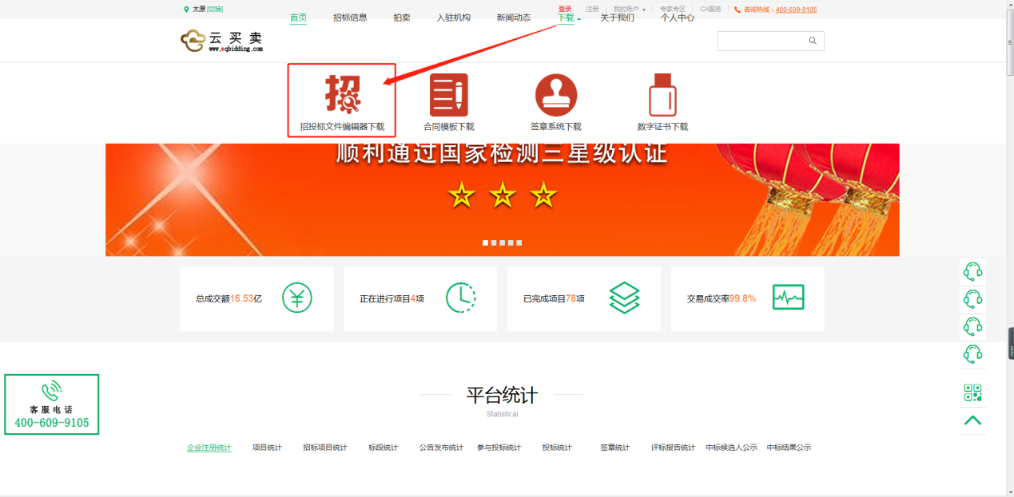

图2

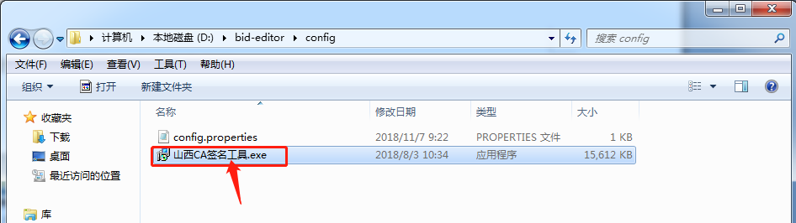

图3

1. 使用（请插入key）

1、招投标编辑器以及控件安装完成后，双击桌面快捷方式进入登录界面，如图4。

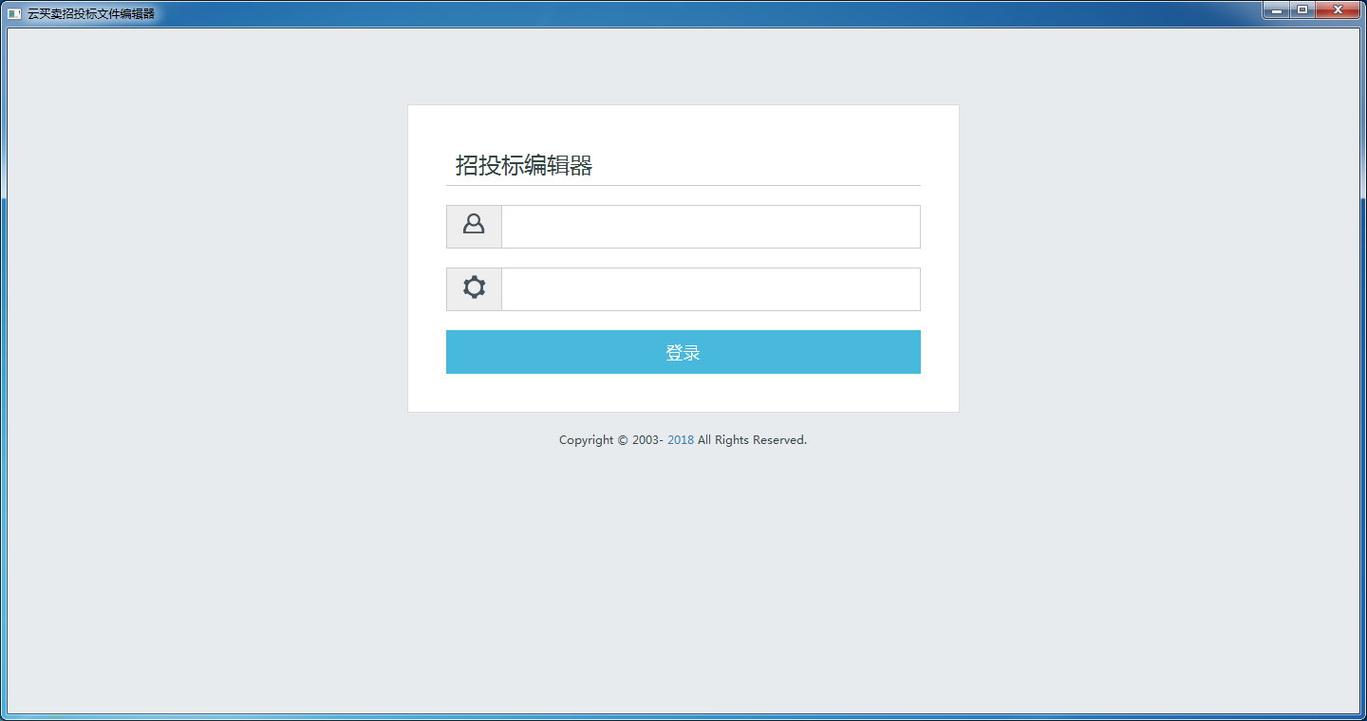

图4

2、登录系统后，点击投标编辑-投标文件相关下载按钮可下载招标人上传的相关招标文件（包括招标文件附件），如图5。

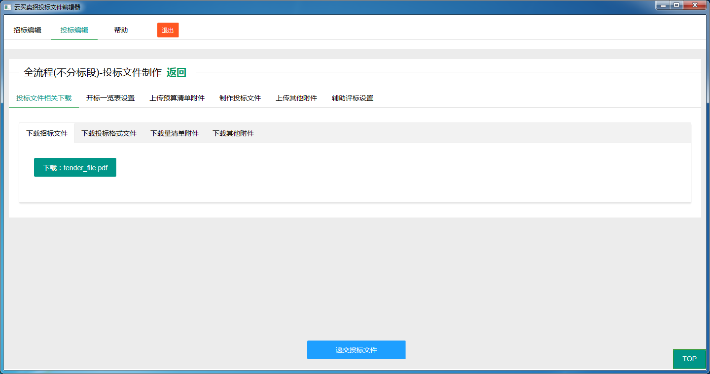

图5

3、开标一览表设置(必填)中填写投标相关信息，设置好后点击保存开标一览表设置。如图6。

3.1、投标报价（小写）：

填写的投标报价将作为唱标时的报价进行展示，请确认无误后再进行保存！！

填费率报价时，系统不自带%，投标人需转换成相应的小数填写，同时请注意大写填写与小写保持一致！！

如果是固定金额：

小写填写完成后会自动转化成大写，转化后的大写会在投标报价下方显示，用户检查是否正确。注意填写小写只能保留小数点后六位，例如：0.000001。

3.2、投标报价（大写）：

如果是固定金额：

用户需要按照正确规则填写好大写，并且报价小写和报价大写需要一致，否则保存开标一览表设置会提示填写的报价大写与小写转化后报价不一致。

3.3、此栏目下其他项目如果不需要填写请用反斜杠标识“\”，否则无法保存开标一览表设置。

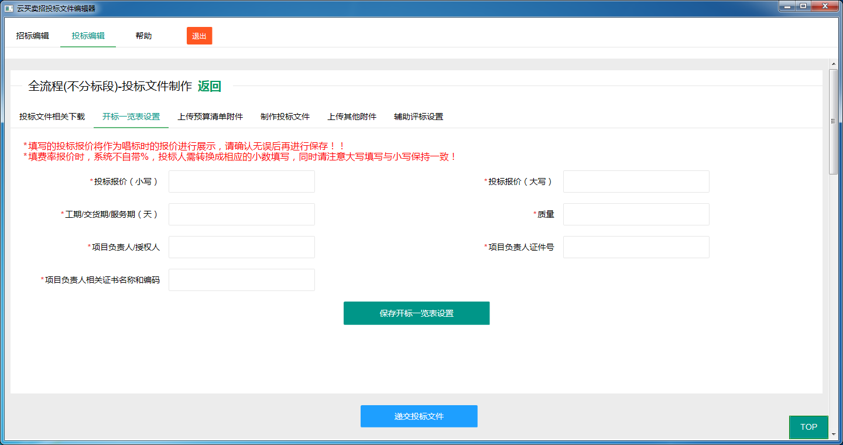

图6

4、上传量清单附件，工程投标时需要上传量清单附件。上传量清单附件只能上传一个文件，并且为Excel文件。如果错误上传了文件，点击上传好的文件可以进行删除，如图7。

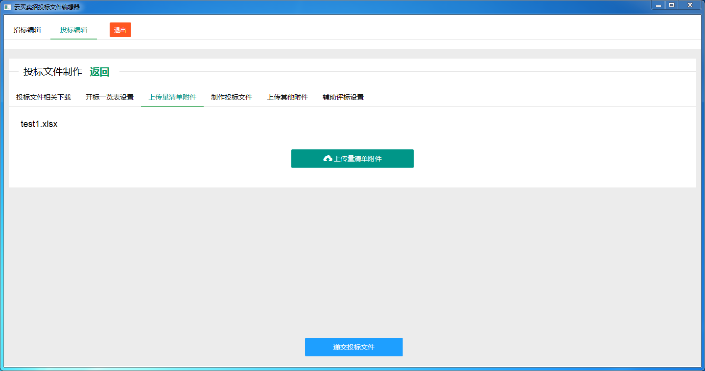

图7

5、制作投标文件(必填)，如图8打开投标文件编辑器，图9导入未签章word投标文件，可以进行单页签章和批量签章。签章后可以另存为pdf文件保存到本地，如果不需要可以省略。上述步骤完成后可以保存提交，会提示提交成功。需要查看上传的投标文件，可以点击“查看投标文件”进行查看。

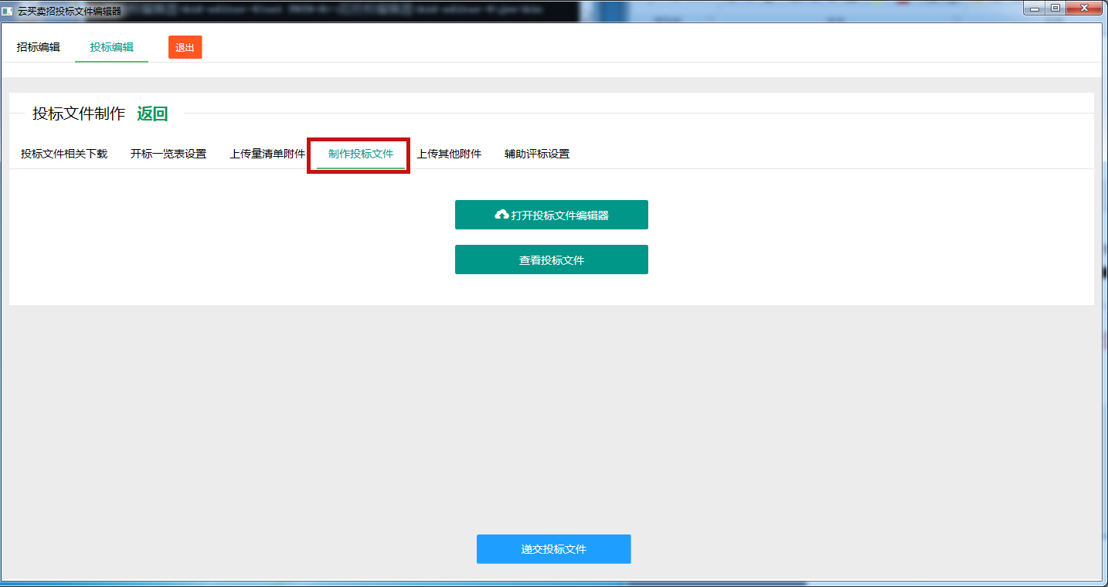

图8



图9

6、上传其他附件,可以上传多种格式文件以及上传多个文件。如果错误上传了文件，点击上传好的文件可以进行删除，如图10。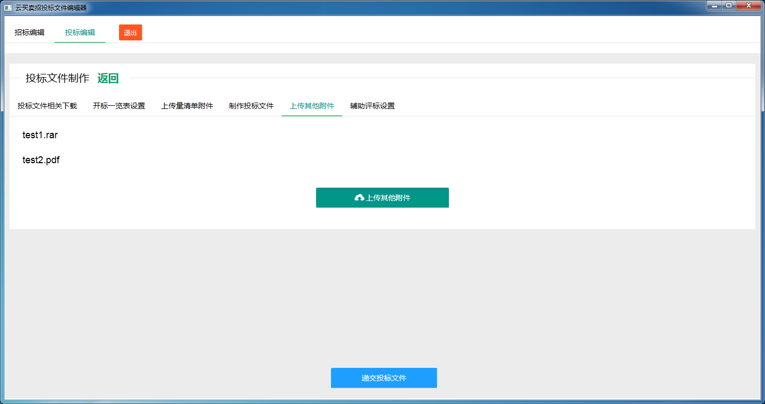

图10

7、辅助评标设置(必填)，设置好初步评审和详细评审项目中的设置页码，设置完成后点击“保存辅助评标设置”,会提示“辅助评标保存成功”。注意设置时设置页码需要评审因素内容与投标文件详细页面内容页码相对应，方便专家做评审时点击评审因素，对应的详细内容可以直接出现。如图11。

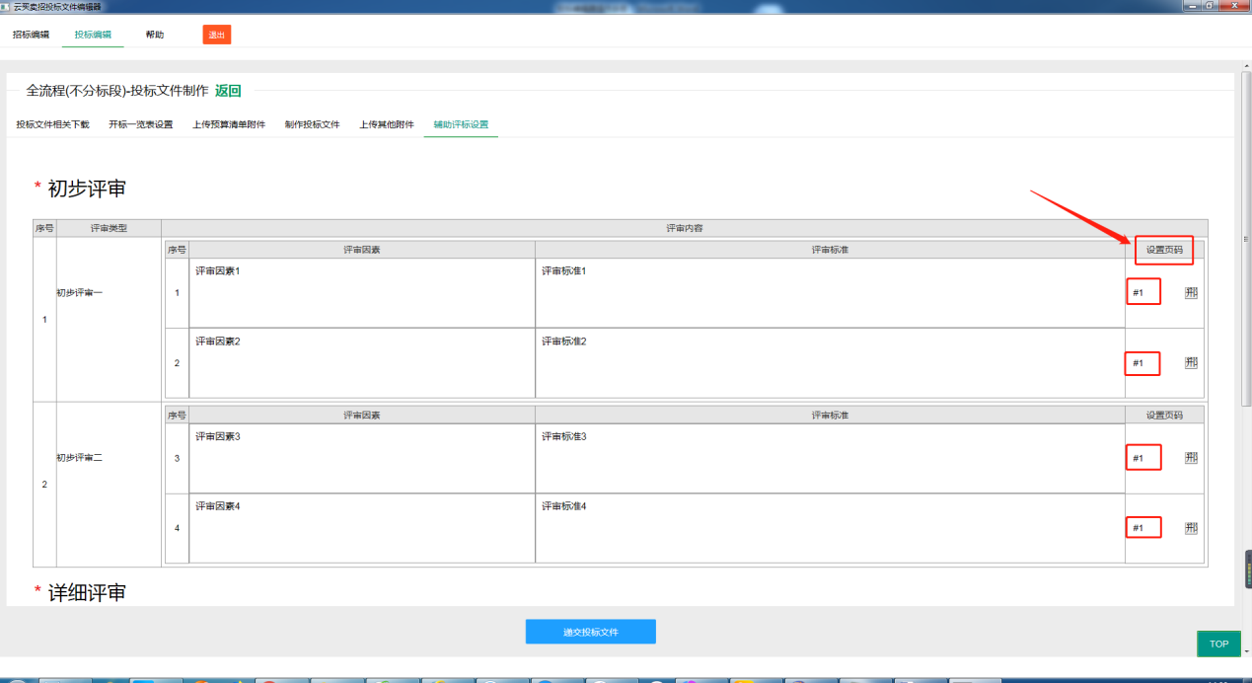

图11

8、将所有内容均填写完毕，审核无误后，点击“递交投标文件”。递交后，不要关闭操作页面，请耐心等待，成功递交后，页面上有“上传成功”提醒信息。递交过程中后台自己进行加密，无需手动加密。

注意：如果上传不成功，请重新检查填写内容是否正确，更正后再重新递交。

至此，投标文件已做完并加密上传，等待开标后，投标人拿相应的key进行解密。

**三、开标**

1、投标人签到

1.1投标人登陆，在任务栏中找到投标人签到任务，进行签到，如图1。

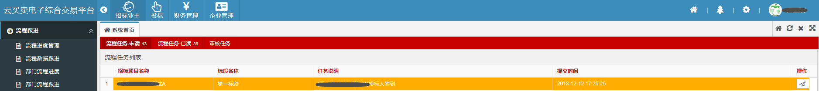

图1

1.2打开页面，点击电子签到并输入KEY密码进行签到，图2。

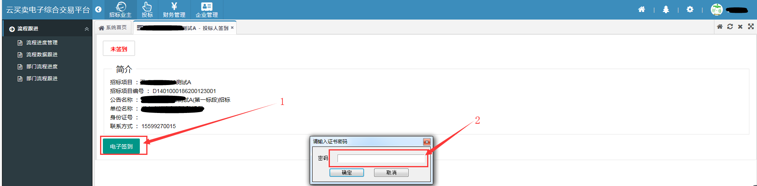

图2

2、一键解密

2.1投标人登陆，找到一键解密任务，如图3。

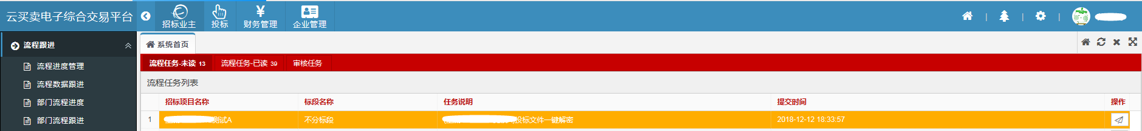

图3

2.2输入key密码进行解密，解密成功会提示解密成功，图4。

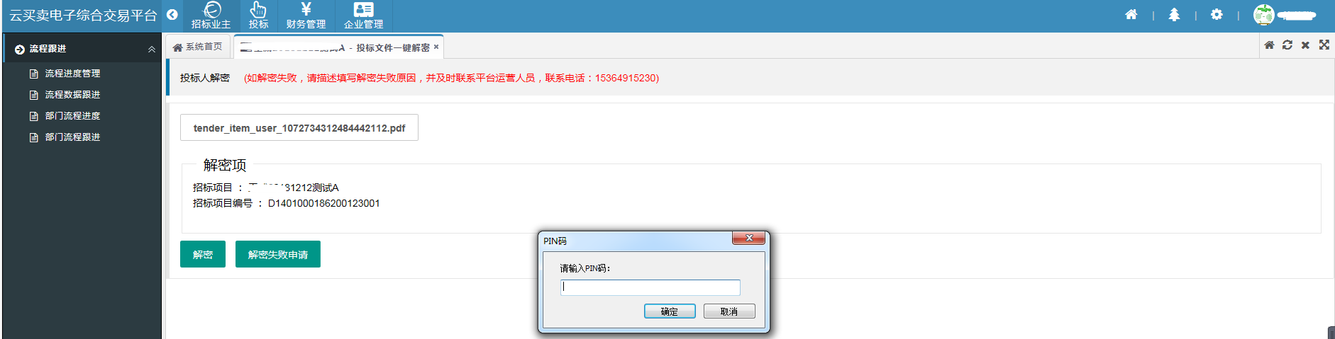

图4

3、唱标

3.1投标人登陆，找到投标人确认报价，如图5。

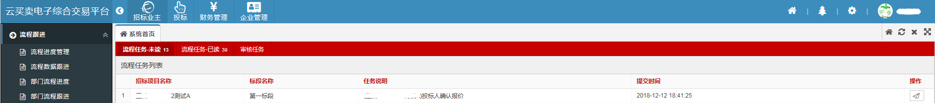

图5

3.2找到自己公司，点击进入，签电子章后点击提交。如图6、图7.

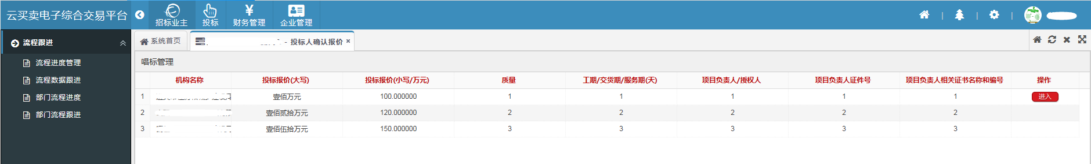

图6

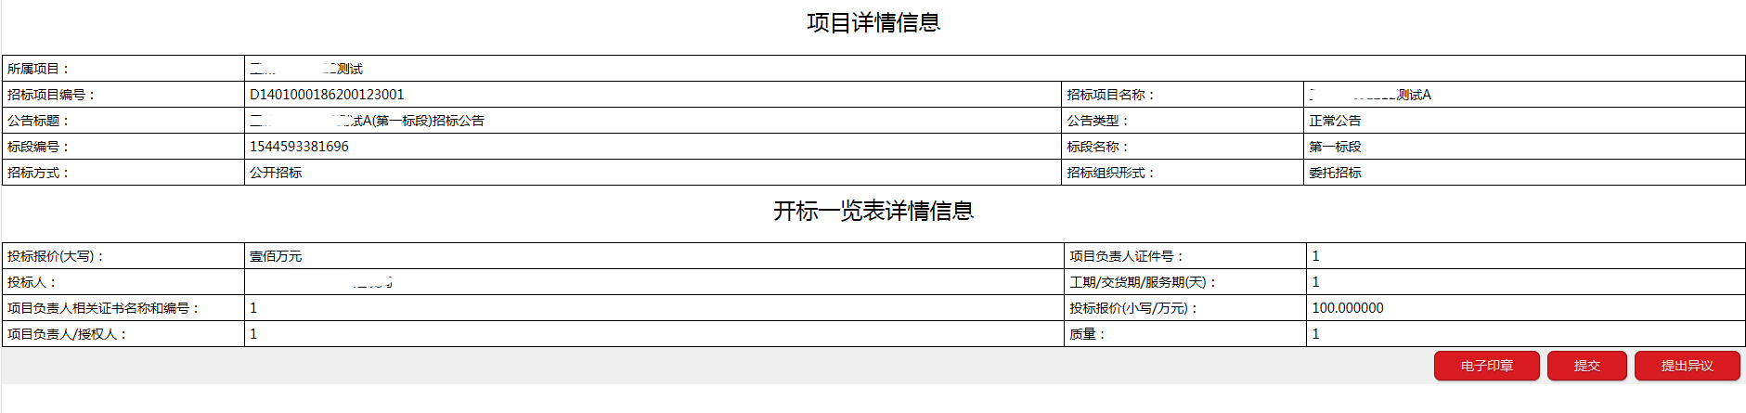

图7